Міністерство освіти і науки України

Національний технічний університет України

«Київський політехнічний інститут ім. Ігоря Сікорського»

Кафедра інженерії програмного забезпечення в енергетиці

**Практична робота №3**

з дисципліни «Сценарний аналіз бізнес-процесів»

«Створення моделей сценаріїв з використанням нотації IDEF3»

Студента ІІІ-го курсу

групи ТІ-02

Сугулова Єгора

КИЇВ 2022

**Варіант: 20**

|  |  |  |  |
| --- | --- | --- | --- |
| №  вар. | Назва | Ролі приклади ( >4) | Дії приклади (> 15) |
| 20 | Купівля квитка на концерт. | Покупець, працівник агентства, банк, касир, кур’єр | Пошук, перемови з агентством, оцінка варіантів, оплата, доставка |

1. **Контекстна діаграма**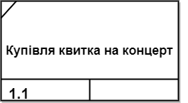

Рисунок 1. Контекстна діаграма

1. **Декомпозиція контекстної діаграми ( 1 версія: Купівля квитка на концерт у касі)  
     
     
     
     
   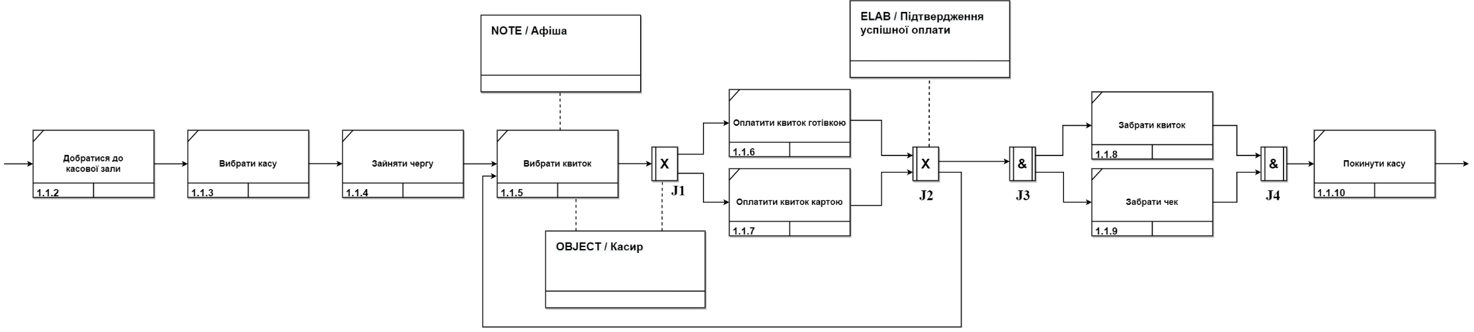**

Рисунок 2. Декомпозиція контекстної діаграми (1 версія)

1. **Декомпозиція UOW №5 – «Вибрати квиток»  
     
     
     
   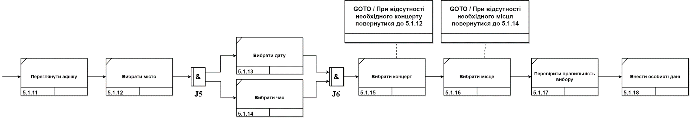**

Рисунок 3. Декомпозиція UOW №5

1. **Декомпозиція UOW №7 – «Оплата квитка онлайн»  
     
     
     
     
   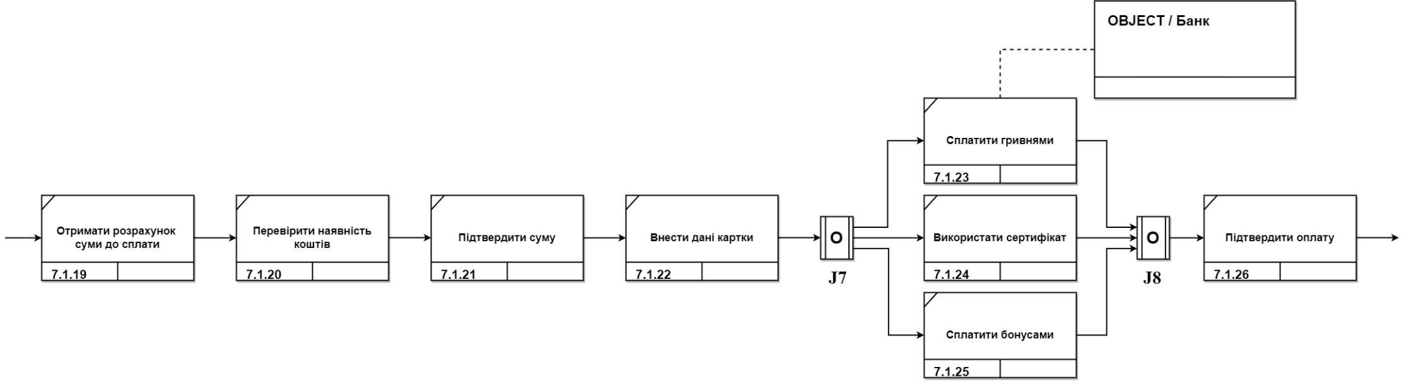**

Рисунок 4. Декомпозиція UOW №7

1. **Таблиця 1: опис одиниць робіт для 1-ї версії декомпозиції**

Таблиця 1. Опис одиниці робіт – Unit of Work (UOW)

|  |  |  |  |  |
| --- | --- | --- | --- | --- |
| ***№*** | ***Ім'я одиниці роботи (дії)*** | ***Стислий опис роботи*** | ***Об’єкти (пов’язані з роботою)*** | ***Обмеження*** |
| 1.1.2 | Добратися до касової зали | Покупець самостійно добирається до касової зали | Касова зала | Графік роботи |
| 1.1.3 | Вибрати касу | Покупець обирає касу в якій буде обслуговуватися | Каса | Графік роботи |
| 1.1.4 | Зайняти чергу | Покупець стає у чергу до обраної каси | Черга | Розмір черги |
| 1.1.5 | Вибрати квиток | Покупець обирає необхідний йому квиток за певними параметрами | Касир | Афіша |
| 1.1.6 | Оплата квитка готівкою | Покупець оплачує квиток за допомогою готівки | Касир | Касові обмеження |
| 1.1.7 | Оплата квитка картою | Покупець оплачує квиток за допомогою карти | Касир, банк | Банківські обмеження |
| 1.1.8 | Забрати квиток | Покупець отримує куплений квиток | Касир | Графік роботи |
| 1.1.9 | Забрати чек | Покупець отримує чек | Касир | Графік роботи |
| 1.1.10 | Покинути касу | Покупець покидає касову залу | Каса | Графік роботи |
| 5.1.11 | Переглянути афішу | Покупець оцінює різні варіанти представлені на афіші | Касир | Афіша |
| 5.1.12 | Вибрати місто | Покупець обирає місто проведення концерту | Касир | Афіша |
| 5.1.13 | Вибрати дату | Покупець обирає дату проведення концерту | Касир | Афіша |
| 5.1.14 | Вибрати час | Покупець обирає час початку концерту | Касир | Афіша |
| 5.1.15 | Вибрати клас | Покупець обирає концерт на який збирається піти | Касир | Афіша |
| 5.1.16 | Вибрати місце | Покупець обирає місце у залі | Касир | Афіша |
| 5.1.17 | Перевірити правильність вибору | Покупець переконується у правильності вибору | Касир | Афіша |
| 5.1.18 | Внести особисті дані | Покупець вносить особисті дані, необхідні для оформлення квитка | Касир | Правила вводу даних |
| 7.1.19 | Отримати розрахунок суми до сплати | Покупець отримує значення суми, яку потрібно сплатити | Інтернет ресурс | Правила користування інтернет ресурсом |
| 7.1.20 | Перевірити наявність коштів | Покупець перевіряє наявність власних коштів | Банк | Правила користування банком |
| 7.1.21 | Підтвердити суму | Покупець підтверджує суму, яку потрібно сплатити | Банк | Правила користування банком |
| 7.1.22 | Внести дані карти | Покупець вносить дані власної карти для оплати | Інтернет ресурс, банк | Правила користування інтернет ресурсом і банком |
| 7.1.23 | Сплатити гривнями | Покупець сплачує квиток у гривнях | Банк | Правила користування банком |
| 7.1.24 | Використати сертифікат | Покупець використовує сертифікат для купівлі квитка | Інтернет ресурс | Правила користування інтернет ресурсом |
| 7.1.25 | Сплатити бонусами | Покупець використовує бонуси для сплати квитка | Інтернет ресурс | Правила користування інтернет ресурсом |
| 7.1.26 | Підтвердити оплату | Покупець підтверджує списання коштів | Банк | Правила користування банком |

1. **Таблиця 2: сценарії виконання для 1-ї версії декомпозиції БП «Купівля квитка на концерт у касі»**

Таблиця 2. Сценарії виконання дій БП «Купівля квитка на концерт»

|  |  |  |
| --- | --- | --- |
| № Сценарію | Номери блоків дій, що входять | Характеристика сценарію |
| 1 | 2.3.4.5.6.(8&9).10 | Покупець добирається до касового залу, обирає касу, займає чергу, обирає квиток, успішно оплачує квиток готівкою, забирає квиток і чек та покидає касу |
| 2 | 2.3.4.5.7.(8&9).10 | Покупець добирається до касового залу, обирає касу, займає чергу, обирає квиток, успішно оплачує квиток картою, забирає квиток і чек та покидає касу |
| 3 | 2.3.4.5.6.(8&9).6.(8&9).10 | Покупець добирається до касового залу, обирає касу, займає чергу, обирає квиток, неуспішно оплачує квиток готівкою, повторно обирає квиток, успішно оплачує квиток готівкою, забирає квиток і чек та покидає касу |
| 4 | 2.3.4.5.7.(8&9).7.(8&9).10 | Покупець добирається до касового залу, обирає касу, займає чергу, обирає квиток, неуспішно оплачує квиток картою, повторно обирає квиток, успішно оплачує квиток картою, забирає квиток і чек та покидає касу |
| 5 | 2.3.4.5.6.(8&9).7.(8&9).10 | Покупець добирається до касового залу, обирає касу, займає чергу, обирає квиток, неуспішно оплачує квиток готівкою, повторно обирає квиток, успішно оплачує квиток картою, забирає квиток і чек та покидає касу |
| 6 | 2.3.4.5.7.(8&9).6.(8&9).10 | Покупець добирається до касового залу, обирає касу, займає чергу, обирає квиток, неуспішно оплачує квиток картою, повторно обирає квиток, успішно оплачує квиток готівкою, забирає квиток і чек та покидає касу |

1. **Декомпозиція контекстної діаграми ( 2 версія: Купівля квитка на концерт онлайн )  
     
   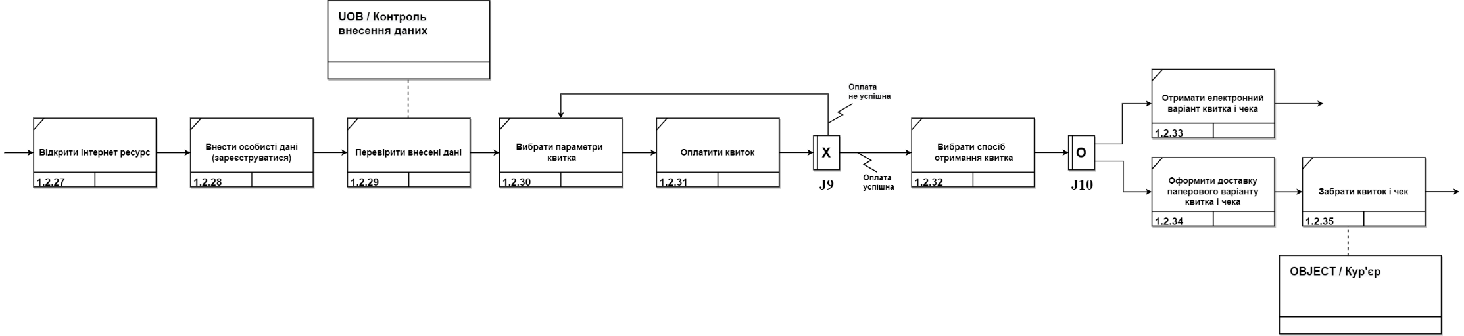**

Рисунок 5. Декомпозиція контекстної діаграми (2 версія)

1. **Таблиця 3: опис одиниць робіт для 2-ї версії декомпозиції**

Таблиця 3. Опис одиниці робіт – Unit of Work (UOW)

|  |  |  |  |  |
| --- | --- | --- | --- | --- |
| ***№*** | ***Ім'я одиниці роботи (дії)*** | ***Стислий опис роботи*** | ***Об’єкти (пов’язані з роботою)*** | ***Обмеження*** |
| 1.2.27 | Відкрити інтернет ресурс | Покупець заходить до інтернет ресурсу для купівлі квитка онлайн | Інтернет ресурс | Правила користування інтернет ресурсом |
| 1.2.28 | Внести особисті дані (зареєструватися) | Покупець реєструється на інтернет ресурсі | Інтернет ресурс | Правила користування інтернет ресурсом |
| 1.2.29 | Перевірити внесені дані | Покупець перевіряє внесені дані | Інтернет ресурс | Контроль внесення даних |
| 1.2.30 | Вибрати параметри квитка | Покупець вибирає необхідні параметри квитка | Інтернет ресурс | Правила користування інтернет ресурсом |
| 1.2.31 | Оплатити квиток | Покупець оплачує вибраний квиток | Інтернет ресурс, банк | Правила користування інтернет ресурсом і банком |
| 1.2.32 | Вибрати спосіб отримання квитка | Покупець обирає спосіб, яким бажає отримати куплений квиток | Інтернет ресурс | Правила користування інтернет ресурсом |
| 1.2.33 | Отримати електронний варіант квитка і чека | Покупець отримує квиток і чек в електронному вигляді | Інтернет ресурс | Правила користування інтернет ресурсом |
| 1.2.34 | Оформити доставку паперового квитка і чека | Покупець замовляє доставку квитка і чека | Інтернет ресурс | Правила користування інтернет ресурсом |
| 1.2.35 | Забрати квиток і чек | Покупець забирає куплений квиток і чек | Кур’єр | Графік роботи |

1. **Таблиця 4: сценарії виконання для 2-ї версії декомпозиції БП «Купівля квитка на концерт онлайн»**

Таблиця 4. Сценарії виконання дій БП «Купівля квитка на концерт онлайн»

|  |  |  |
| --- | --- | --- |
| № Сценарію | Номери блоків дій, що входять | Характеристика сценарію |
| 1 | 27.28.29.30.31.32.33 | Покупець відкриває інтернет ресурс, реєструється, перевіряє особисті дані, обирає параметри квитка, успішно оплачує квиток, обирає спосіб отримання квитка та отримує електронний варіант квитка та чека |
| 2 | 27.28.29.30.31.32.34.35 | Покупець відкриває інтернет ресурс, реєструється, перевіряє особисті дані, обирає параметри квитка, успішно оплачує квиток, обирає спосіб отримання квитка, оформлює доставку паперового варіанту квитка та чека та забирає квиток і че |
| 3 | 27.28.29.30.31.30.31.32.33 | Покупець відкриває інтернет ресурс, реєструється, перевіряє особисті дані, обирає параметри квитка, неуспішно оплачує квиток, повторно обирає параметри квитка, успішно оплачує квиток, обирає спосіб отримання квитка та отримує електронний варіант квитка та чека |
| 4 | 27.28.29.30.31.30.31.32.34.35 | Покупець відкриває інтернет ресурс, реєструється, перевіряє особисті дані, обирає параметри квитка, неуспішно оплачує квиток, повторно обирає параметри квитка, успішно оплачує квиток, обирає спосіб отримання квитка, оформлює доставку паперового варіанту квитка та чека та забирає квиток і чек |